第5章 基本运算电路

5.1预习报告
- 实验目标
1.掌握运算放大器的基本特性以及使用方法
2.掌握实际运算放大器的使用方法
3.了解负反馈对于基本运算电路工作的重要性
4.掌握用单个或多个运放来构成常见的运算电路
5.锻炼电路搭建、故障排查和仪器使用能力
- 实验原理
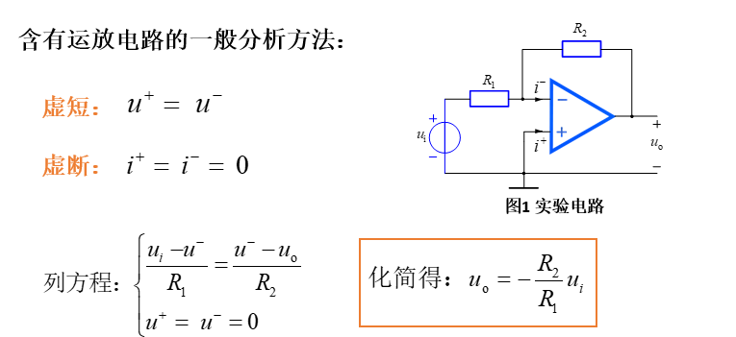
- 实验仪器和材料
直流稳压电源 | 1台
信号发生器 | 1台
万用表 | 1台
面包板 | 1块
运算放大器 | 2个，型号μA741
电容 | 1个，1uF
电阻 | 若干，10kΩ，20kΩ
连接线 | 若干
- 实验前仿真
1.仿真电路搭建
请根据电路实验教材中的Multisim仿真提示，对图1所示电路进行仿真。
图1反相比例电路
当输入信号为直流源时，记录仿真电路图，并填写表1：
表1 直流激励时反相比例放大器仿真参数和仿真结果
直流激励输入电压幅值/V | $$R_{1}/Ω$$ | $$R_{2}/Ω$$ | 运放输出电压幅值/ V
2 | 10k | 20k | -4
请将直流激励时的仿真原理图复制或粘贴在此处。
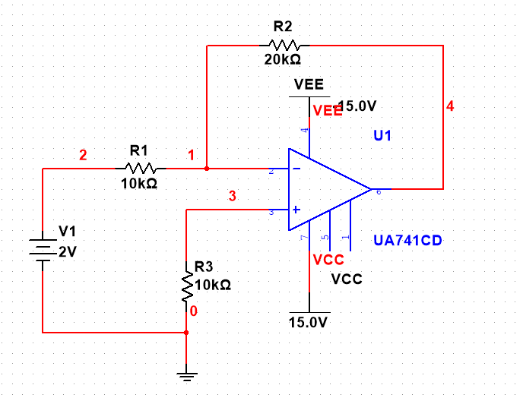

当输入信号为交流源时，记录仿真电路图及输入和输出电压波形，并填写表2：
表2 交流激励时的反相比例放大器仿真参数
交流激励输入电压幅值/ V | $$R_{1}/Ω$$ | $$R_{2}/Ω$$ | 运放输出电压幅值/ V
1.4 | 10k | 20k | -2.8
请将交流激励时的仿真原理图复制或粘贴在此处。
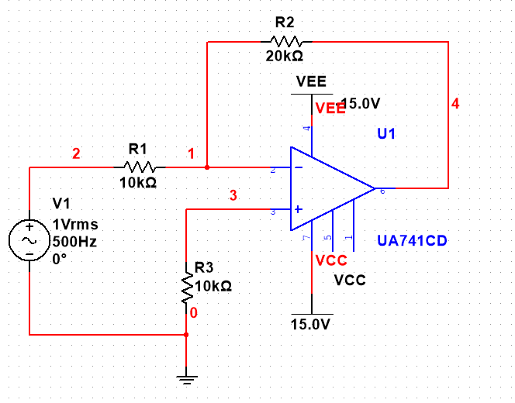

请将虚拟示波器上显示的输入和输出电压波形复制或粘贴在此处。
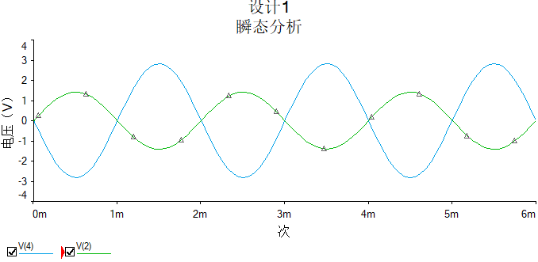
要求：波形背景为白色，调节方法：虚拟示波器界面点击Reverse。

5.2实验报告
1．反相比例电路
在面包板上搭建如图2所示反相比例实验电路。图中电压源$u_{i}$由信号发生器提供峰峰值为1Vpp的正弦波，频率1kHz。运算放大器芯片为μA741，两个电阻的阻值自行在实验室提供的电阻中选择。完成以下任务：
- 用示波器的两个通道分别测量并记录图2中的输入信号$u_{i}$和输出信号$u_{o}$波形。观察输出波形与输入波形是否反相；
- 用示波器测量输入和输出信号波形的有效值，$u_{i}$= 362mV ，$u_{o}$= 721mV ，计算比例系数$k=\frac{u_{o}}{u_{i}}$= 1.99 ，理论比例系数值$k=\left|\frac{R_{2}}{R_{1}}\right|$= 1.98 。(R1=9.95kΩ,R2=19.73kΩ)
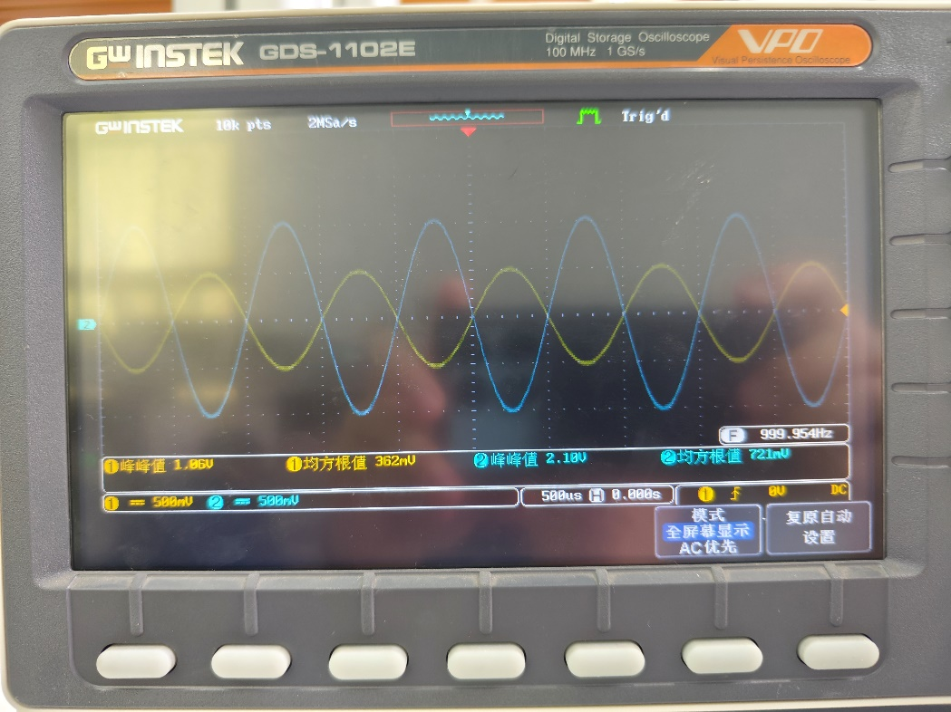
图2反相比例实验电路
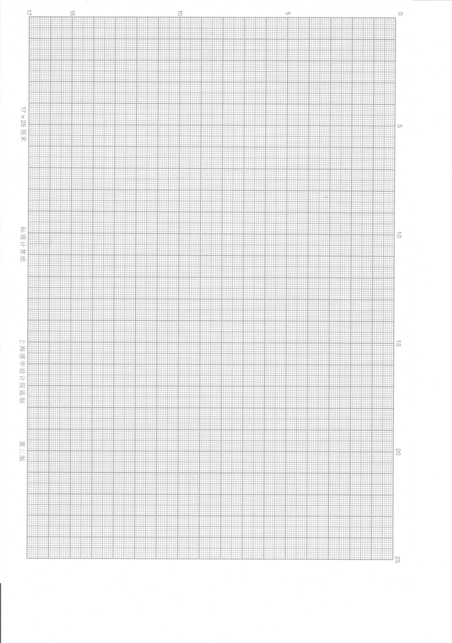

2. 同相比例电路
在面包板上搭建如图3所示的由两个反相比例电路构成的同相比例电路。图中两个运放的供电电源由同一个直流稳压电源提供。要求自行在实验室提供的电阻中选择阻值，完成以下任务：
图3同相比例实验电路
- 实现比例系数大于1，记录各电阻阻值$R_{1}=$ 9.95kΩ ，$R_{2}=$ 19.73kΩ ，$R_{3}=$ 9.94kΩ ，$R_{4}=$ 19.91kΩ 。信号源输出信号峰峰值为 1 V，频率为 1k Hz。用示波器测量并记录输入、输出信号的波形及有效值，$u_{i}$= 367mV ，$u_{o}$= 1.45V ，计算比例系数$k=\frac{u_{o}}{u_{i}}$= 3.92 ，理论比例系数值$k=\left|\frac{R_{2}×R_{4}}{R_{1}×R_{3}}\right|$= 3.97 。
（注意输入信号的幅值范围，避免运放输出电压出现饱和现象）
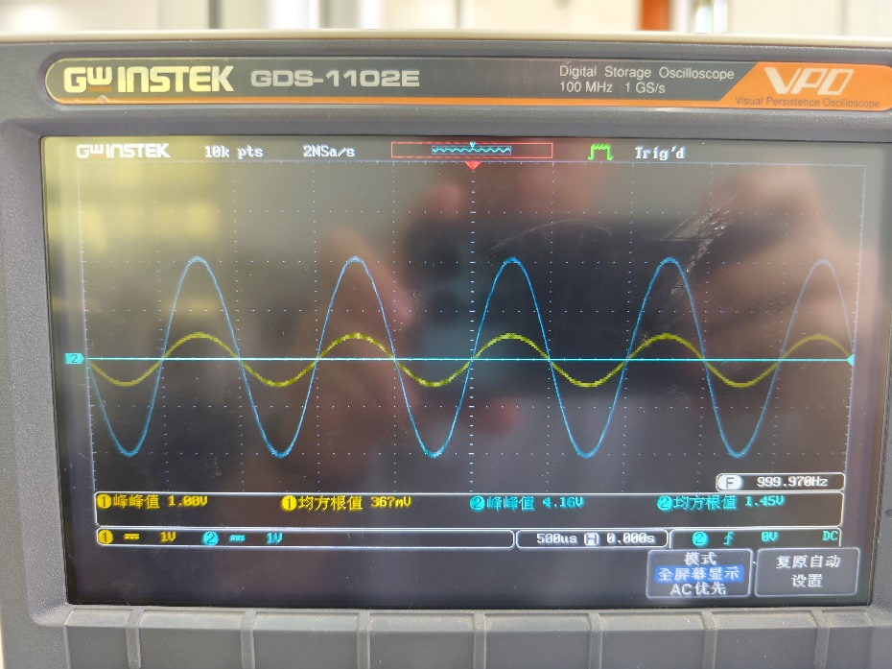


（2）实现比例系数小于1，记录各电阻阻值$R_{1}=$ 19.73kΩ ，$R_{2}=$ 9.95kΩ，$R_{3}=$ 19.91kΩ ，$R_{4}=$ 9.94kΩ。信号源输出信号峰峰值为 1 V，频率为 1k Hz。用示波器测量并记录输入、输出信号的波形及有效值，$u_{i}$= 362mV ，$u_{o}$= 93.1mV ，计算比例系数$k=\frac{u_{o}}{u_{i}}$= 0.26 ，理论比例系数值$k=\left|\frac{R_{2}×R_{4}}{R_{1}×R_{3}}\right|$= 0.25 。
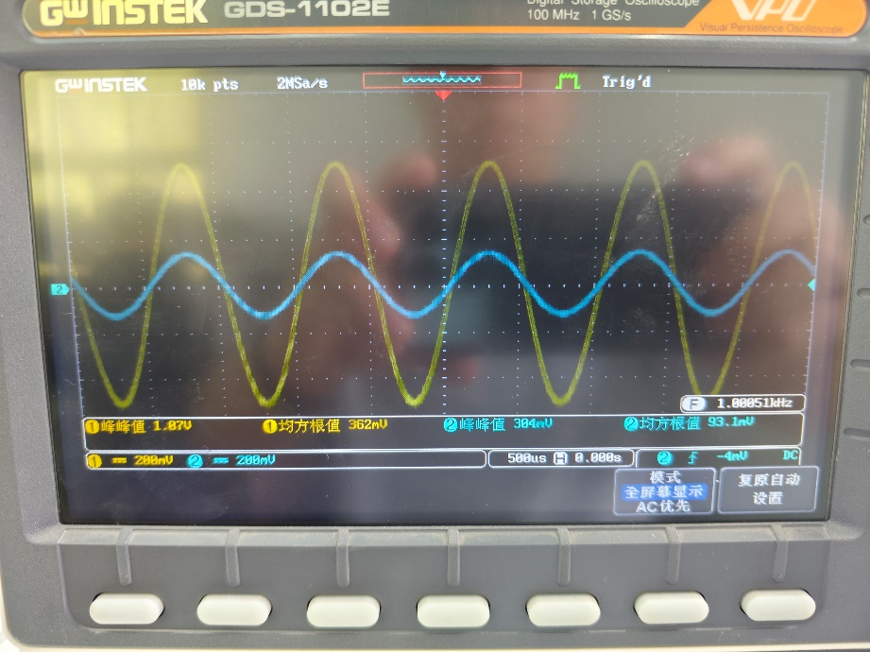

3. 反相微分电路（选做）
反相微分实验电路如图4所示。
图4反相微分实验电路
按照图4在面包板上将电路连接好后，完成以下任务：
（1）设置信号发生器先输出峰峰值为1Vpp、频率为100Hz的正弦信号，用示波器的两个通道分别测量并记录图4中的输入信号$u_{i}$和输出信号$u_{o}$波形。
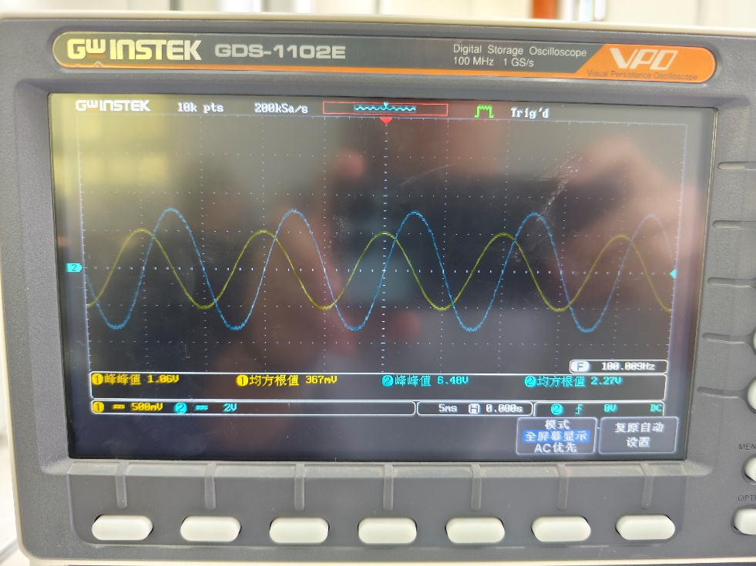

（2）将信号发生器输出的信号改为三角波信号，用示波器同时测量并记录输入和输出信号的波形。
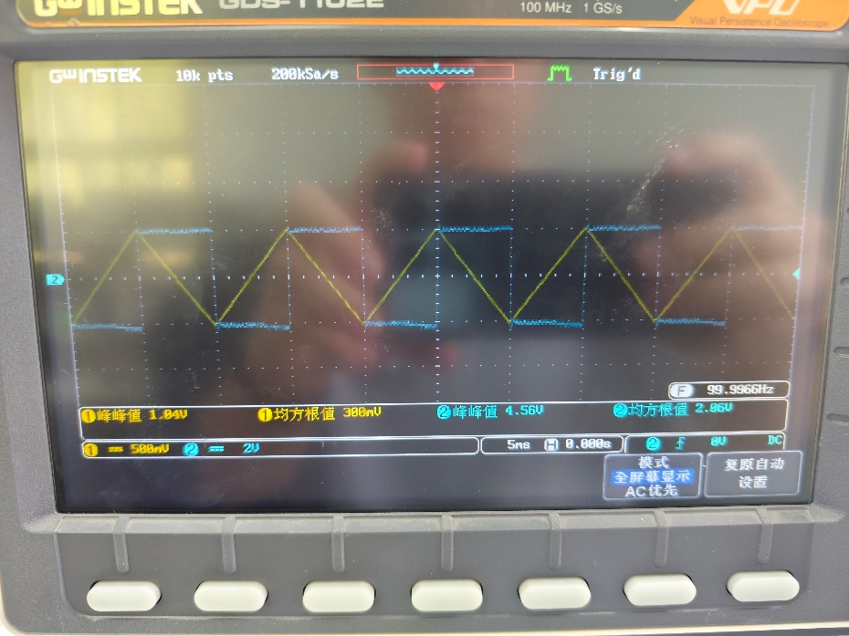

5.3 思考题
1.记录实验中出现的故障现象及解决方法，总结在面包板上搭建电路的方法。
重点注意面包板究竟哪里联通哪里断开。
其次就是分模组搭建时注意调试，边搭边测
还有一些其他的技巧，比如合理利用不同颜色的导线、留足测试孔位、合理分配电源区等
2.对比实验中比例系数的实测值和理论值，分析差异的原因。
①元件参数误差，各元件的实际参数可能和标称值有一定误差，使得电路的实际性能与理论分析不完全
一致
②仪器测量精度有限，可能会引入测量误差
③电路连接误差，比如接地线的长度，电源线的阻抗等，可能会使电路的实际输出与理论预期不一致

